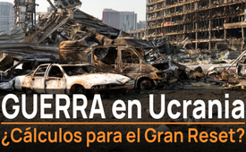
Guerra en Ucrania: sin final a la vista - ¿Cálculos para el Gran Reset?
¿Un año de guerra sin final a la vista? ¿Por qué una potencia militarmente superior como Rusia sólo avanza lentamente contra las fuerzas armadas ucranianas? ¿Hay en última instancia otros objetivos detrás de esta guerra? Hay muchos indicios de que esta guerra va mucho más allá de los intereses nacionales. Los informes de la población ucraniana y rusa y de periodistas de investigación respaldan esta afirmación. Descubra más en este apasionante documental.
El 24 de febrero se cumplió un año de la invasión de Ucrania por las tropas rusas. ¡Un año de guerra sin final a la vista!
zdf.de escribió:
"El Kremlin tenía en mente una victoria relámpago cuando atacó Ucrania hace un año.
Doce meses después, existe un punto muerto entre Kiev y Moscú ... .
Ni Moscú ni Kiev están dispuestos a negociar sobre la base del statu quo".
Así que supuestamente se planeó una guerra relámpago y ahora llevamos más de un año de guerra. Cada vez más personas en Europa, pero también en la propia Ucrania, se hacen la pregunta: "¿Es Rusia realmente incapaz de lograr una victoria militar?".
Porque si se compara la fuerza militar de Rusia y Ucrania en 2022, el ejército ruso debería ser muy superior.
(https://de.statista.com/statistik/daten/studie/292788/umfrage/vergleich-der-militaerstaerke-von-russland-und-der-ukraine/)
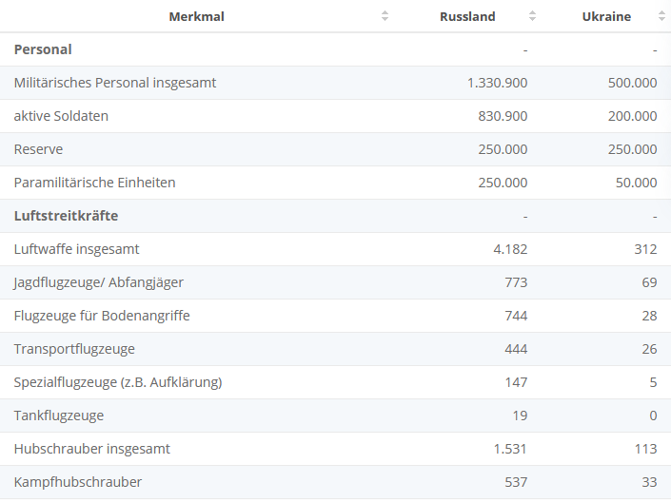

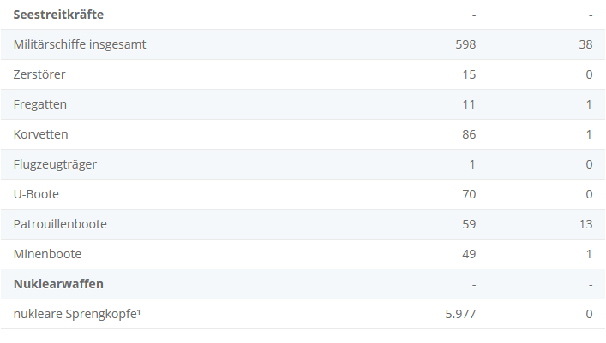

¿Hay en última instancia otros objetivos detrás de esta guerra, de los que Moscú está comunicando de manera aparente? ¿Podría ser incluso un cálculo de que no hay un final a la vista?
Este programa intenta encontrar posibles respuestas a estas preguntas.
En primer lugar, debemos examinar los motivos y las intenciones que Moscú tenía para la guerra.

Motivos pretendidos para la guerra
- la expansión de la OTAN hacia el este y la amenaza de la entrada de Ucrania en la OTAN.
- la ayuda a las Repúblicas Populares del Donbass.
- la desnazificación de Ucrania.

- La expansión de la OTAN hacia el este, como la llama Putin, se ha producido en cinco etapas desde 1999, hasta las fronteras de Rusia. Otros candidatos son Georgia, Azerbaiyán, Armenia, Kazajstán y Ucrania. No se puede negar que esto no agrada a Rusia.
- Según cifras de la ONU, el conflicto en el este de Ucrania, que dura desde 2014, había costado la vida a 13.000 personas, entre ellas unos 3.300 civiles, solo a finales de 2018.
Los ataques de las tropas ucranianas contra la población en el Donbass aumentaron drásticamente desde mediados de febrero de 2022, incluso antes de la invasión de las tropas rusas.
Los observadores neutrales de la OSCE contabilizaron hasta 1.400 explosiones diarias a partir del 17 de febrero de 2022.
Según los informes, 100.000 civiles fueron evacuados al interior o a Rusia en busca de protección.
- El Regimiento Azov es un batallón de voluntarios que pasó a formar parte de la Guardia Nacional del Ministerio del Interior de Ucrania en 2014. Según Wikipedia, la unidad es controvertida por sus vínculos con grupos de extrema derecha y su simbología nazi.

Balance al cabo de un año
Tras un año de guerra, hacemos balance. ¿Hasta qué punto Rusia ha perseguido o alcanzado sus objetivos declarados?
Una conversación con Billy Six en el portal de Internet NuoViso ofrece algunas pistas. Billy Six es un periodista de investigación alemán conocido por sus peligrosos reportajes desde diversos puntos calientes de todo el mundo.

Billy Six pasó varias semanas en Járkov en 2022.
A la pregunta de qué quieren realmente los habitantes del este de Ucrania, si querían ayuda de Rusia, responde él así:
Si la mayoría de la gente en el este de Ucrania es pro-Rusia o pro-Ucrania debe diferenciarse de ciudad a ciudad, de región a región, y entre ciudad y país.
Durante su última visita a Ucrania en 2014, un tercio de la población seguía siendo prorrusa y dos tercios querían mantenerse pasivamente al margen del conflicto. Hoy, alrededor de un tercio sigue siendo prorruso, pero un tercio es claramente proucraniano. La opinión de la población, predominantemente rusoparlante, ha cambiado en los últimos diez meses.
Cita de la población: "Putin no vino con regalos, vino con bombas".
El Donbass ha quedado completamente devastado y Billy Six ya no ve ningún futuro.
Así lo confirman también las cartas recibidas por Kla.TV desde Ucrania.
Los ucranianos no han recibido ninguna ayuda. Al contrario, la invasión de las tropas rusas les pone aún más en peligro que antes. Están privados de las necesidades básicas de la vida. Por ejemplo, sólo reciben agua dos veces por semana durante unas horas. Por ello, la mayoría de los jóvenes y las familias han abandonado la zona en conflicto.
Además, según Billy Six, Putin no puso fin a la guerra cuando aún tenía la oportunidad de hacerlo. A saber, el 9 de mayo de 2022, cuando Rusia acababa de tomar Mariupol. Con ello se aseguraba el corredor terrestre entre Rusia y Crimea para abastecer a Crimea de agua y electricidad. Los ferrocarriles, así como la conexión por carretera, también habían estado bajo control ruso. Putin podría haber puesto fin a la guerra en ese momento, haber retirado las tropas de la región de Járkov, haber construido una línea defensiva y haber actuado únicamente a la defensiva. Habría tenido la oportunidad de dejar mal parados a los ucranianos ante la opinión pública mundial.
En cambio, Putin había dicho en su discurso del 9 de mayo: "Debemos seguir desnazificando, y estamos en guerra y llevará mucho tiempo".

En cuanto a esta supuesta desnazificación, llegaron a Kla.TV nuevas incoherencias procedentes de testigos ucranianos.
Los nacionalistas del regimiento militante Azov, fueron cercados en Mariupol, según el informe de Ucrania. Fueron capturados por las tropas rusas. Poco después fueron canjeados por prisioneros rusos y regresaron a Ucrania con honores a través de los Emiratos Árabes. Pregunta de los ciudadanos ucranianos: "Si Putin quiere desnazificar Ucrania, ¿por qué se transportan de vuelta a los prisioneros del batallón Azov?". Por supuesto, podría tratarse sólo de rumores difundidos deliberadamente. Pero, ¿y si no lo son?
Billy Six también informa de que percibe claramente a otros "nacionalistas" de Ucrania como opositores a una agenda globalista. Están en contra de la inmigración, de la adhesión a la UE y a la OTAN, también están en contra de la vacunación y no quieren saber nada del comunismo. ¿Y precisamente éstos se supone que son ahora el principal objetivo de la guerra de los rusos?
Debido a todas estas incoherencias, he aquí una breve evaluación provisional:
La población del este no recibió ninguna ayuda. Debido a la devastadora situación, la mayoría de la gente ha tenido que abandonar sus hogares. Los ancianos que se quedaron viven en circunstancias catastróficas, sin una infraestructura que funcione.
En cuanto a la supuesta desnazificación, es más probable que aquí también ocurra lo contrario.
Estas incoherencias hacen que incluso los ucranianos se pregunten qué más puede haber detrás de la guerra.

Posibles antecedentes de la guerra
El periodista freelance alemán Aron Morhoff, que también participó en el debate con Billy Six, expresó la siguiente reflexión: Existe la teoría de que este tipo de conflictos (como la guerra de Ucrania) no deben seguir escalando. No se trata de una guerra frontal o total. Más bien, es precisamente este conflicto latente (en curso) lo que en última instancia deben vender ambos bandos a sus propias poblaciones, como una especie de estado de emergencia permanente. Según Morhoff, esto también se observó en Corona y aquí en la guerra de Ucrania.
Es evidente que ambos bandos, el ruso y el ucraniano, persiguen esta estrategia de "conflicto latente", armada por los Estados occidentales. Detrás hay objetivos a más largo plazo, como una agenda globalista o un nuevo orden mundial.
Ryan Matters, un escritor sudafricano cuyo trabajo ha sido recogido por varios medios libres, define la agenda globalista de la siguiente manera:
"Parte de la agenda globalista es la destrucción de la economía actual para permitir la introducción de un nuevo sistema económico - el llamado 'Great Reset'. Este nuevo sistema económico se basa en el 'Dinero Digital del Banco Central' (CBDC) y la vigilancia y está controlado por la inteligencia artificial."
Si se consideran las consecuencias de la guerra en Ucrania, ésta podría ser una explicación plausible. Pues la "guerra sin final visible" contribuye sobre todo a desestabilizar la economía mundial. Los precios del gas se disparan y los mercados financieros se sumen en la confusión.
Billy Six no ve ni a Putin ni al gobierno ucraniano como opositores a una agenda globalista, ¡al contrario! Putin la persigue igual, sólo que con una nota rusa más fuerte.
Por ejemplo, Putin le siguió el juego a la supuesta pandemia del Covid 19 al igual que la mayoría de los países del mundo. Rusia fue pionera en la introducción de pasaportes de vacunación. A principios de 2022, el Banco de Rusia empezó a probar su "rublo digital", su versión de una moneda digital del banco central (CBDC), por citar solo algunos ejemplos.
Es un panorama incompleto y todavía no se pueden sacar conclusiones definitivas. Pero hay muchos indicios de que la guerra ruso-ucraniana va mucho más allá de los intereses nacionales. El papel de Putin tampoco está nada claro. Hay muchos indicios de que la guerra ruso-ucraniana está resultando ser la precursora de una agenda globalista. Es por ello que los futuros acontecimientos en esta guerra deben seguir siendo observados desde esta perspectiva.
Aquí encontrará el programa de casi dos horas "Frontlines - Billy Six at BarCode":
https://www.youtube.com/watch?v=vlIn81KBp-c
de dd.
Fuentes:
zdf.de vom 15.2.2023: Wie es im Ukraine-Krieg weitergehen könnte
https://www.zdf.de/nachrichten/politik/kriegsende-szenarien-ukraine-krieg-russland-100.html
Wikipedia: Russischer Überfall auf die Ukraine 2022
https://de.wikipedia.org/wiki/Russischer_%C3%9Cberfall_auf_die_Ukraine_2022
Tagesschau zu „Entnazifizierung“
https://www.tagesschau.de/faktenfinder/russland-propaganda-ukraine-101.html
UNO meldet fast 13.000 Tote in Ostukraine Ticket:
SE-747
https://www.n-tv.de/politik/Uno-meldet-fast-13-000-Tote-in-Ostukraine-article20821339.html
Tägliche OSZE-Berichte der Sonderbeobachtungsmission in der Ukraine über
Waffenstillstandsverletzungen und Explosionen
https://www.osce.org/ukraine-smm/reports?page=2
Anzahl der im Donbass registrierten Explosionen vom 14.-22.4.2022
https://www.voltairenet.org/article216289.html
Regiment Asow
https://de.wikipedia.org/wiki/Regiment_Asow
Frontlinien - Billy Six bei BarCode
https://www.youtube.com/watch?v=vlIn81KBp-c
Aron Morhoff
https://www.rubikon.news/autoren/aron-morhoff
Ryan Matters über die globalistische Agenda und die Rolle Putins
https://uncutnews.ch/10-gruende-das-narrativ-putin-gegen-davos-zu-hinterfragen/
Esto también podría interesarle:
#Russia - www.kla.tv/Russia
#ConflictoDeUcrania - www.kla.tv/ConflictoDeUcrania
#el_terror - www.kla.tv/el_terror
#VladimirPutin - www.kla.tv/VladimirPutin
#belicismo - www.kla.tv/belicismo
Kla.TV – Las otras noticias ... libre – independiente – no censurada ...
- lo que los medios de comunicación no deberían omitir ...
- poco escuchado – del pueblo para el pueblo ...
- cada viernes emisiones a las 19:45 horas en www.kla.tv/es
¡Vale la pena seguir adelante!
Para obtener una suscripción gratuita con noticias mensuales
por correo electrónico, suscríbase a: www.kla.tv/abo-es
Aviso de seguridad:
Lamentablemente, las voces discrepantes siguen siendo censuradas y reprimidas. Mientras no informemos según los intereses e ideologías de la prensa del sistema, debemos esperar siempre que se busquen pretextos para bloquear o perjudicar a Kla.TV.
Por lo tanto, ¡conéctese hoy con independencia de Internet!
Haga clic aquí: www.kla.tv/vernetzung&lang=es
Licencia: Licencia Creative Commons con atribución
¡Se desea la distribución y reprocesamiento con atribución! Sin embargo, el material no puede presentarse fuera de contexto.
Con las instituciones financiadas con dinero público está prohibido el uso sin consulta.Las infracciones pueden ser perseguidas.

